Научно-практическая конференция «Первые шаги в науку»

Практическая область – математика

Номинация «Научные исследования в области математики и физики»

Замечательные кривые

Научно – исследовательская работа

Выполнила ученица 10 б класса
МБОУ «Устьянская СОШ»
Заббарова Екатерина Сергеевна

Руководитель – учитель
МБОУ «Устьянская СОШ»
Заостровцева Тамара Николаевна

Шангалы 2015 год
Оглавление

Введение………………………………………………………………………………………3
Глава 1. Основная часть
1.1. Линии на плоскости………………………………………………………………..…4
1.2. Полярные координаты…………………………………………………………….….5
1.3. Кривые и их разновидности
1.3.1. Циклоида……………………………………………………………………..…..5
1.3.2. Кардиоида…………………………………………………………………………6
1.3.3. Спираль Архимеда…………………………………………………………….….7
1.3.4. Локон Аньези…………………………………………………………………...…7
1.3.5. Красивые линии……………………………………………………………..……8
Заключение………………………………………………………………………………...….9
Список литературы…………………………………………………………………….……10
Приложение 1, 2, 3…………………………………………………………………………..11
Приложение 4, 5, 6…………………………………………………………………………..12
Приложение 7, 8, 9…………………………………………………………………………..13

«Глядя на мир, нельзя не удивляться»
Козьма Прутков

Введение

Понятие линии (кривой) возникло в сознании человека в доисторические времена. Траектория брошенного камня, очертания цветов и листьев растений, извилистая линия берега и другие линии природы с давних пор привлекали внимание людей.
В разговорном языке «кривая», «кривой», «кривое» употребляется, как прилагательные, обозначающие то, что отклоняется от прямого, правильного, справедливого.
Когда я готовилась к семинару о функциях и графиках мне встретились такие названия, как «спираль Архимеда», «локон Аньези», полярные координаты». Меня заинтересовали эти понятия, их связь с современностью, поэтому я выбрала тему о линиях в математике, так как считаю её интересной и содержательной, развивающей познавательный интерес к геометрии. В школьном курсе математики рассматриваются кривые: парабола, гипербола, синусоида, окружность, но практически нигде не говорится о замечательных свойствах эллипса, циклоиды, кардиоиды, а тем более об их практическом применении. Я считаю, что очень важно учащимся знать замечательные свойства данных кривых, которые широко применяются в жизни. Кроме этого я выяснила знания учащихся школы, которым был задан вопрос: «какие вы знаете функциональные зависимости и графики»? (приложение 1) Оказалось, что они, так же как и я, немного знают о свойствах различных кривых.
Все вышесказанное подчеркивает актуальность выбранной темы моей работы
Цель: Познакомиться с некоторыми замечательными кривыми и их свойствами.
Задачи:
- изучить теорию вопроса в литературе и в сети интернет;
-продемонстрировать практическое применение свойств кривых;
-расширить кругозор и пополнить запас знаний по геометрии
-научиться строить различные кривые
Объект исследования: линии в математике
Предмет исследования: замечательные кривые
Методы исследования: изучение литературы, обобщение, практические упражнения, анкетирование.
Ожидаемые результаты: выявление интересных свойств различных кривых, знакомство одноклассников с применением их в школьной геометрии
Продукт исследования: буклет

3
Глава 1. Основная часть.

  - Линии на плоскости.

Линия на плоскости часто задается как множество точек, обладающих некоторыми только им присущим геометрическим свойством. Например, окружность радиуса R от некоторой фиксированной точки O (центра окружности).
Введение на плоскости системы координат позволяет определять положение точки плоскости заданием двух чисел – ее координат, а положение линии на плоскости определять с помощью уравнения (т.е. равенства, связывающего координаты точек линии).
Уравнением линии (или кривой) на плоскости Oxy называется такое уравнение F(x;y) = 0 c двумя переменными, которому удовлетворяют координаты x и y каждой точки линии и не удовлетворяют координаты любой точки, не лежащей на этой линии.
Переменные x и y в уравнении линии называются текущими координатами точек линии.
В декартовой системе координат в школьном курсе рассматриваются следующие линии:

Синусоиду, изучаемую в школьной программе, можно получить практически следующим образом:
Кубическая парабола
Синусоида

Гипербола
Прямая
Парабола
4
3
Сделаем из плотной бумаги, свернув ее несколько раз, трубочку. Разрежем эту трубочку наклонно. Если трубочку не разворачивать, то в сечении будет эллипс, а если развернуть, получим кривую, называемую синусоидой. (приложение 2).

1.2. Полярные координаты в математике.

Все функциональные зависимости и графики школьной программы рассматриваются в прямоугольной системе координат. Но в математике существуют линии, которые можно расположить только в полярной системе координат. Она задается точкой О, называемой полюсом, лучом Оp, называемым полярным лучом и единичным вектором $\vec{e}$ того же направления, что и луч Op.
M (r;$φ$)

O
$$\vec{e}$$
p

Возьмем на плоскости точку M, не совпадающую с точкой О. Положение точки М, определяется двумя числами: ее расстоянием r от точки О и углом $φ$ , образованным отрезком ОМ и осью Ор.
M (r;$φ$) – это полярные координаты точки М , r – полярный радиус, $φ$ – полярный угол..
1.3. Кривые и их разновидности.

Среди элементарных функций в математике особое место занимают кривые, которым придумали интересные названия за их необычность изображения. Рассматривать кривые будем в трех направлениях: теория – определение и некоторые свойства, практика – как построить кривую, приложение – применение в окружающей жизни.

1.3.1. Циклоида

Из большого семейства кривых можно выделить группу линий, похожих на лепестки цветов, листьев клена, ивы. Это группа – циклоиды
5
.

Циклоидой именуют кривую, которую описывает точка окружности, катящаяся без скольжения по неподвижной прямой.
Приложим к нижнему краю классной доски линейку и будем катить по ней круг, прижимая его к линейке и к доске. Если прикрепить к кругу кусок мела (в точке соприкосновения его с линейкой), то мел будет вычерчивать кривую – циклоиду. (Приложение 3). Разновидностей циклоид очень много, многие похожи на лепестки цветов, листья клёна и ивы. (Приложение 4).
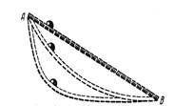
На практике математики пытались решить задачу: какой формы должен быть гладкий желоб, соединяющий две точки А и В (А выше чем В), чтобы гладкий металлический шарик скатился по этому желобу из точки А в точку В под действием своего веса за кратчайшее время? Оказывается, шарик должен катиться по циклоиде, опрокинутой вниз.
1.3.2. Кардиоида

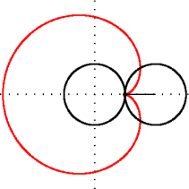
По мнению математиков, придумавших название кривой, она отдаленно напоминает форму сердца (греческое слово «кардио» означает «сердце»). Уравнение кардиоиды в прямоугольных координатах:
В полярных координатах уравнение представляет из себя:
ρ = 2(1 — соs$φ$ ).
Для построения кардиоиды применяют следующий метод: Вырезают два картонных круга. Один из них закрепляют неподвижно. Второй прикладывают к первому, отмечают на его краю точку А, наиболее удаленную от центра первого круга. И прокатывают без скольжения подвижный круг по неподвижному. В этом случае точка А описывает кривую – кардиоиду. (Приложение 5)
6
Кардиоида используется как линия для вычерчивания профилей, если требуется, чтобы скользящий по профилю стержень совершал гармонические колебания, при этом не происходит быстрого изнашивания механизма. Одна из составных частей в механизме для поднятия и опускания семафора очерчена по кардиоиде При этом скорость поднятия или опускания достигает максимального значения в середине хода семафора, что очень важно. Широким спросом пользуются кардиоидные микрофоны, которые можно использовать в помещениях, куда попадают посторонние шумы или где имеются звуковые отражения. (Приложение 6)

1.3.3. Спираль Архимеда

Безобидная воронка, образованной вытекающей из ванны водой; свирепый смерч опустошающий все на своем пути; величественный круговорот гигантского космического вихря туманностей и галактик– все они имеют форму спиралей. (Приложение 7)
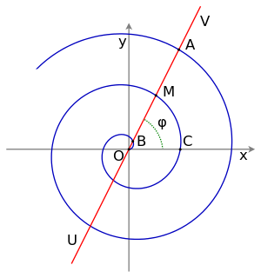
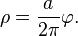
Архимедова спираль — спираль, плоская кривая, траектория точки M которая равномерно движется вдоль луча OV с началом в O, в то время как сам луч OV равномерно вращается вокруг O. Другими словами, расстояние ρ = OM пропорционально углу поворота φ луча OV. Уравнение в полярных координатах:
(а = ВМ)

Спираль Архимеда в настоящее время широко используется в технике. Винт Архимеда стал прообразом шнека – устройства, широко используемого в различных машинах для перемешивания жидких, сыпучих и тестообразных материалов. Самая распространенная его разновидность – винтовой ротор в обычной мясорубке (Приложение 8).

1.3.4. Локон Аньези
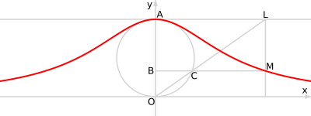
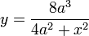
Верзье́ра (верзие́ра) Анье́зи (иногда ло́кон Анье́зи) — плоская кривая, геометрическое место точек М, для которых выполняется соотношение , где ОА — диаметр окружности, — ВС полухорда этой окружности, перпендикулярная ОА.

7
Строится окружность диаметра a и касательная к ней. На касательной выбирается система отсчёта с началом в точке касания. Строится прямая через выбранную точку касательной и точку окружности, противоположную точке касания. Эта прямая пересекает окружность в некоторой точке. Через эту точку строится прямая, параллельная касательной. Точка верзьеры лежит на пересечении этой прямой и перпендикуляра к касательной в выбранной точке.
Получаем уравнение локона Аньези в прямоугольной системе координат.
Трамплин-рампа российского авианосца Адмирал флота Советского Союза Кузнецов образован верзьерой Аньези. Когда самолет сходит с рампы, он находится в идеальном угле атаки при скорости 180—200 км/ч (для Су-27). Теоретически, с рампы-трамплина может взлететь самолет любой взлетной массы. (Приложение 9)

    - Красивые линии

Мы узнали много замечательных кривых. Не смотря на то, что у них на первый взгляд сложные и непонятные названия – все они по-своему замечательные!
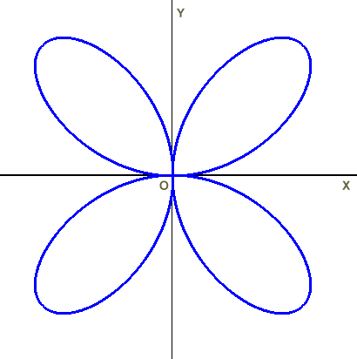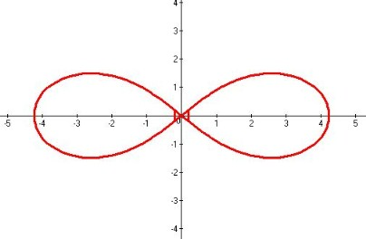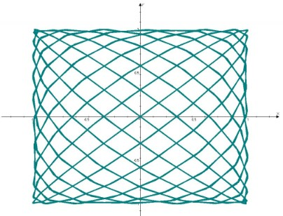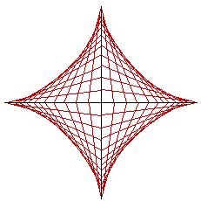
Декартов лист
Лемниската Бернулли
Астроида
Кривые Лиссажу

8
Заключение

Подводя итоги моего исследования, напомню, что основной целью работы было знакомство некоторыми замечательными кривыми и их свойствами. А одной из задач работы применение в математике и в жизни.
Сегодня можно с уверенностью сказать, что все открытия, связанные с замечательными кривыми – бесценны, они применяются везде и повсюду. Я показала, что мир сложен и разнообразен и состоит из множества кривых. Несмотря на то, что у них на первый взгляд сложные и непонятные названия – все они по-своему замечательные! Не даром даже стихи об этом говорят:
Зовут меня ученые - кривая.
Я - линия довольно непростая:
Есть у меня изгибы, повороты,
И есть прямые слуги асимптоты.
Прямая ломит напролом, ломая шею.
Я ж обойти преграды все сумею,
И коль соображаешь ты, братишка,
Тогда при мне не задавайся слишком
Ведь знают все детсадовцы любые,
Что в голове извилины кривые!
Я считаю, что математика далеко не скучная и не сухая наука, есть в ней нечто, вызывающее восторг. И все, рассмотренные мною прямые, восхищают своей красотой и разнообразием
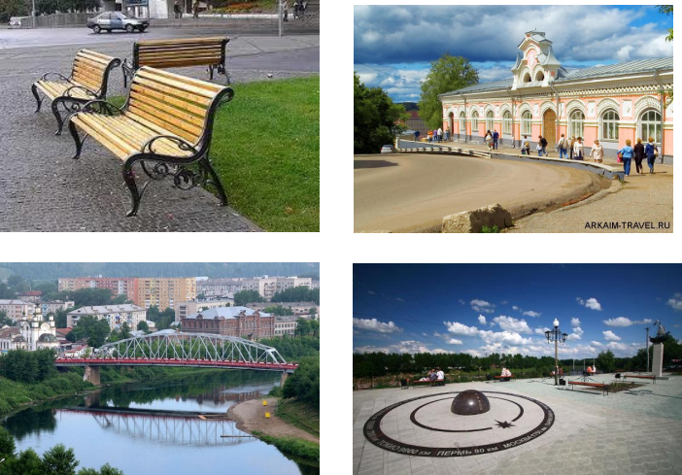

9
Список литературы

- Алгебра в таблицах 7-11 класс. М.// Дрофа, 2001
- Бахвалов С.В. «Аналитическая геометрия» Москва:// Просвещение, 1970
- Письменный Д. «Конспект лекций по высшей математике» (Часть 1) Москва, Айрис ПРЕСС, 2004
- Смирнов В. А., Смирнова И.М. «Геометрия на профильном уровне» М. Педагогический университет «Первое сентября», 2006
- Энциклопедия для детей Аванта +. М: Аванта+, 2002
- Энциклопедический словарь юного математика/ составитель: А.П. Савин – М.: издательство «Педагогика», 1989
- http://www.college.ru/mathematics/

10
Приложение 1

Результаты анкеты

Респондентов 45 человек
Вид линии |  | Знают |  | %
Прямая |  | 45 |  | 100
Гипербола |  | 45 |  | 100
Парабола |  | 42 |  | 94
Эллипс |  | 6 |  | 14
Кривая Пеано |  | 3 |  | 7
Синусоида |  | 18 |  | 40
Тангенсоида |  | 22 |  | 49
Локон Аньези |  | 9 |  | 20
Различные названия кривых в математических объектах (секущая, наклонная, касательная) | 11 |  | 25

Приложение 2
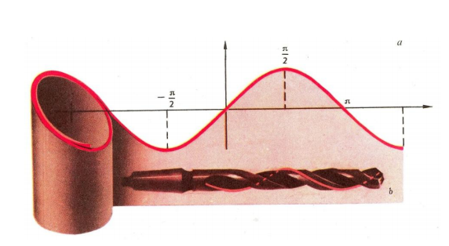
Приложение 3

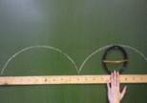
11
Приложение 4

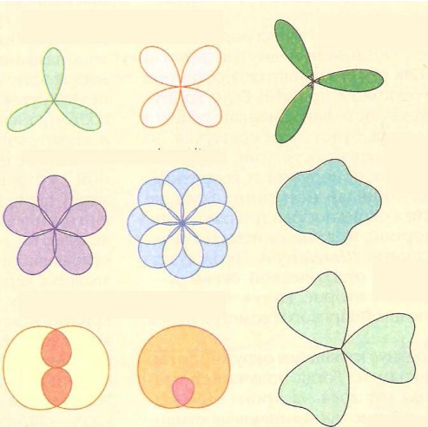
Приложение 5

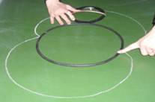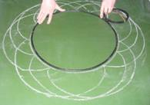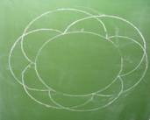
Приложение 6

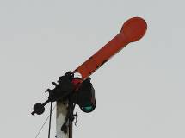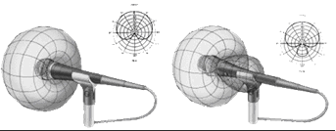

12
Приложение 7

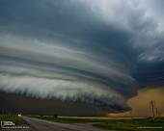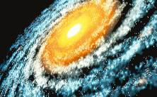

Приложение 8

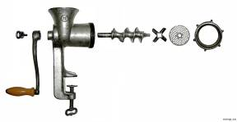

Приложение 9

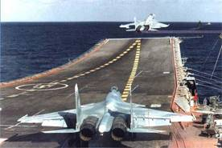
13

